ТЕМA: ПОЛИМОРФИЗМ В PYTHON
ABSTRACT. Полиморфизм — это мощный механизм в объектно-ориентированном программировании, который позволяет работать с объектами разных типов одинаково, улучшая читаемость и поддерживаемость кода. В Python полиморфизм достигается через наследование, переопределение методов и duck typing, а также через перегрузку операторов.

1. Определение полиморфизма
Полиморфизм — это одно из ключевых понятий объектно-ориентированного программирования (ООП), которое позволяет объектам разных классов быть обработанными одинаково, несмотря на их различия. В Python полиморфизм реализуется через методы и операторы, которые могут принимать объекты разных типов и работать с ними.
Полиморфизм позволяет объектам разных классов реагировать на одно и то же сообщение (вызов метода) по-своему.

2. Типы полиморфизма
- Полиморфизм через наследование (overriding): когда подкласс переопределяет метод родительского класса.
- Полиморфизм через интерфейсы (duck typing): когда объект реализует метод, даже если он не наследует от базового класса, и система полагается на наличие этого метода.

3. Пример полиморфизма в Python

3.1. Полиморфизм через переопределение методов (overriding)
В Python можно переопределить методы родительского класса в дочернем классе, изменив их поведение.
class Animal:
def speak(self):
print("Animal speaks")

class Dog(Animal):
def speak(self):
print("Woof!")

class Cat(Animal):
def speak(self):
print("Meow!")

# Пример полиморфизма
def make_animal_speak(animal):
animal.speak() # Полиморфизм: вызывает метод speak для разных типов объектов

# Создание объектов
dog = Dog()
cat = Cat()

# Вызов функции с разными объектами
make_animal_speak(dog) # Woof!
make_animal_speak(cat) # Meow!
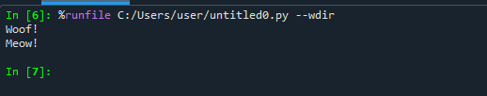
В данном примере метод speak переопределяется в классах Dog и Cat, что позволяет объектам этих классов иметь уникальное поведение, несмотря на общий интерфейс (метод speak).

3.2. Полиморфизм через интерфейсы (duck typing)
В Python полиморфизм может работать без явного указания, что класс реализует интерфейс. Главное, чтобы объект имел необходимые методы. Это называется duck typing
class Bird:
def fly(self):
print("Bird is flying")

class Airplane:
def fly(self):
print("Airplane is flying")

# Пример полиморфизма через duck typing
def make_it_fly(flyable):
flyable.fly() # Полиморфизм: вызывает метод fly для разных объектов

# Создание объектов
bird = Bird()
airplane = Airplane()

# Вызов функции с разными объектами
make_it_fly(bird) # Bird is flying
make_it_fly(airplane) # Airplane is flying
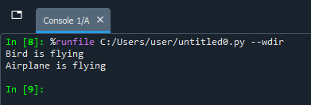
Здесь мы видим, что даже несмотря на то, что Bird и Airplane не имеют общей иерархии, оба класса могут быть использованы в функции make_it_fly, потому что у них обоих есть метод fly. Это и есть пример полиморфизма через duck typing.

3.3. Полиморфизм с операторами
В Python полиморфизм также применяется к операциям. Например, операторы можно перегружать для различных типов объектов.
class Circle:
def __init__(self, radius):
self.radius = radius

def area(self):
return 3.14 * (self.radius ** 2)

class Square:
def __init__(self, side):
self.side = side

def area(self):
return self.side ** 2

# Полиморфизм с операторами
def print_area(shape):
print(f"Area: {shape.area()}") # Вызывает метод area для различных объектов

# Создание объектов
circle = Circle(5)
square = Square(4)

# Вызов функции с разными объектами
print_area(circle) # Area: 78.5
print_area(square) # Area: 16
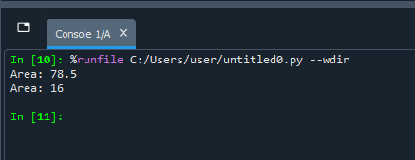
В данном примере оба класса — Circle и Square — имеют метод area(), но с разной реализацией. Функция print_area может работать с объектами обоих классов, что демонстрирует полиморфизм.

4. Преимущества полиморфизма
- Упрощение кода: Одни и те же операции можно применять к объектам разных типов.
- Гибкость: Легко добавлять новые классы, не изменяя существующий код.
- Легкость в обслуживании: Программа становится более расширяемой и поддерживаемой.

Примеры с пояснениями:
- Переопределение методов (overriding) — позволяет одному и тому же методу работать по-разному в разных классах.
- Duck typing — дает возможность работать с объектами разных классов, если они имеют одинаковые методы, без необходимости явного указания типов.
Вот несколько примеров полиморфизма в Python с пояснениями:

1. Полиморфизм через переопределение методов (overriding)
В этом примере мы покажем, как полиморфизм реализуется через переопределение методов в дочерних классах.
class Animal:
def speak(self):
print("Animal makes a sound")

class Dog(Animal):
def speak(self):
print("Woof!")

class Cat(Animal):
def speak(self):
print("Meow!")

# Полиморфизм: метод speak работает по-разному для разных классов
def make_animal_speak(animal):
animal.speak()

# Создание объектов
dog = Dog()
cat = Cat()

# Вызов функции с разными объектами
make_animal_speak(dog) # Woof!
make_animal_speak(cat) # Meow!
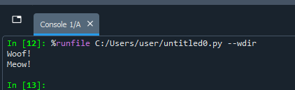
Пояснение:
- В этом примере у нас есть базовый класс Animal с методом speak.
- Классы Dog и Cat переопределяют этот метод, чтобы каждый класс мог "говорить" по-своему.
- Функция make_animal_speak использует полиморфизм, принимая любой объект типа Animal, но метод speak будет вызван в зависимости от типа объекта (это называется переопределение метода, или overriding).

2. Полиморфизм через Duck typing
В Python полиморфизм может быть реализован через duck typing, когда объекты различных классов могут быть обработаны одинаково, если у них есть одинаковые методы, даже если они не наследуют общий базовый класс.
class Bird:
def fly(self):
print("Bird is flying")

class Airplane:
def fly(self):
print("Airplane is flying")

# Полиморфизм через duck typing: неважно, какой тип объекта, главное, чтобы был метод fly()
def make_it_fly(flyable):
flyable.fly()

# Создание объектов
bird = Bird()
airplane = Airplane()

# Вызов функции с разными объектами
make_it_fly(bird) # Bird is flying
make_it_fly(airplane) # Airplane is flying
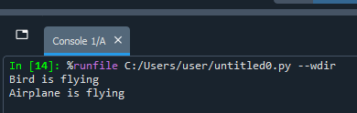
Пояснение:
- Здесь у нас есть два класса: Bird и Airplane, оба из которых имеют метод fly.
- Функция make_it_fly не зависит от типа объекта, она просто вызывает метод fly. Это пример полиморфизма через duck typing.
- Главное условие — объект должен иметь метод fly, а не наследовать от конкретного класса.

3. Полиморфизм с операторами
Полиморфизм также может применяться к перегрузке операторов. Например, мы можем создать разные классы, которые поддерживают оператор сложения (+), но для разных типов данных.
class Vector:
def __init__(self, x, y):
self.x = x
self.y = y

def __add__(self, other):
return Vector(self.x + other.x, self.y + other.y)

def __repr__(self):
return f"Vector({self.x}, {self.y})"

class Point:
def __init__(self, x, y):
self.x = x
self.y = y

def __add__(self, other):
return Point(self.x + other.x, self.y + other.y)

def __repr__(self):
return f"Point({self.x}, {self.y})"

# Полиморфизм при использовании оператора сложения
v1 = Vector(1, 2)
v2 = Vector(3, 4)

p1 = Point(1, 1)
p2 = Point(2, 3)

# Создание нового объекта через операцию сложения
print(v1 + v2) # Vector(4, 6)
print(p1 + p2) # Point(3, 4)
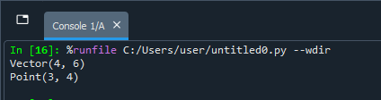
Пояснение:
- Мы перегрузили оператор + для классов Vector и Point, чтобы они могли "слаживаться" с другими объектами того же типа.
- Это позволяет нам использовать оператор + для объектов разных классов, несмотря на их различия.

4. Полиморфизм с интерфейсами (abstract base classes)
В этом примере мы используем абстрактные базовые классы (ABC), чтобы создать интерфейс для всех объектов, которые будут реализовывать метод make_sound.
from abc import ABC, abstractmethod

class Animal(ABC):
@abstractmethod
def make_sound(self):
pass

class Dog(Animal):
def make_sound(self):
print("Woof!")

class Cat(Animal):
def make_sound(self):
print("Meow!")

# Полиморфизм с абстрактными классами
def animal_sound(animal: Animal):
animal.make_sound()

# Создание объектов
dog = Dog()
cat = Cat()

# Вызов функции с разными объектами
animal_sound(dog) # Woof!
animal_sound(cat) # Meow!
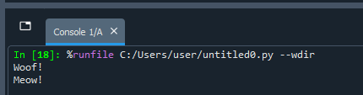
Пояснение:
- Мы создали абстрактный класс Animal, который определяет метод make_sound. Этот метод является абстрактным и должен быть переопределен в каждом дочернем классе.
- Классы Dog и Cat реализуют этот метод по-своему, что позволяет вызывать его для различных объектов.
- Функция animal_sound использует полиморфизм, так как она может принимать любой объект, который является экземпляром класса Animal (или его подкласса), и вызывать метод make_sound, не заботясь о его типе.

- Полиморфизм позволяет работать с объектами разных типов одинаково, используя общие интерфейсы (методы).
- В Python полиморфизм может быть реализован с использованием переопределения методов (overriding), duck typing, перегрузки операторов и абстрактных классов.
- Это делает код более гибким, расширяемым и удобным для поддержки.

